# Instruktioner för korrekturläsning av utbudet

Sida för korrläsning hittar du här, <https://www.miun.se/korrwebben> och den är uppdaterad med nästa läsårs utbud senast 1 maj.

Sidan kräver inloggning. Inloggningen ligger i webbläsaren upp till höger (som på ordinarie webb)

Här finns listor med program och kurser. Det finns även sidor som listar utbildningarna per institution. Du väljer vilken sida som passar dig bäst när det gäller din korrekturläsning. Se bara till att de alla utbildningar du ansvarar för att korrekturläsa gås igenom ordentligt.

## Bra att veta då du korrekturläser!

Vissa delar hämtas från kurs- eller utbildningsplanen och kan bara ändras i samband med en revidering inför nästa termin.

Andra delar hämtas från webbinformationen eller tillfället i Ladok och de delarna är lättare att rätta upp.

De delar som hämtas från kurs- och utbildningsplaner är:

1. ***Benämning***   
   kan bara korrigeras om utbildningen är helt ny
2. ***Behörighet/förkunskapskrav***  
   ändras bara om det är allvarliga sakfel
3. ***Information om examen***   
   ändras inte, granskas och godkänns av examensfunktionen

OBS! Kommentera inte ev. felaktiga radbrytningar och liknande som uppstår vid utskrifter av webbsida.

Utöver det som kommer från Ladok och presenteras på webben så kan man lägga till ytterligare information i form av undersidor. Den informationen ser du inte alltid på korrwebben. Den informationen koordineras av Kommunikationsavdelningen och kvalitetssäkras den vägen.

Leverans av korrekturändringarDe ev. korrändringar som önskas skickas elektroniskt (digitalt på fil) till handläggare vid resp. fakultetskansli.

På efterföljande sidor visas vad som korrekturläses för ämnen, kurser och program.

## Lärare, ämnesföreträdare, kurs- eller programansvarig

Korrekturläser du som exempelvis kurs-, programansvarig eller ämnesföreträdare är det viktigt att du tittar på era/dina kurser och program.

* Se så det är rätt kurser, kurspaket och program, samt att alla finns med.
* Att beskrivningarna av programmen och kurserna är korrekta.
* Titta så att det är rätt uppgifter på utbildningstillfällena, veckor, ort, takt, form etc.

Se mer detaljer om korrläsning av ämne, kurs, kurspaket och program på s. 2 – 4.

## Kommunikatör, examenshandläggare och studievägledare

Korrekturläser du som kommunikatör, examenshandläggare eller studievägledare tittar du på och kommenterar du följande

**Kommunikatör**   
språk, stavning

**Examenshandläggare**   
att information som läggs ut för program och ämnen stämmer med de examensregler och huvudområden som gäller

**Studievägledare**

att informationen är så tydlig och lättläst som möjligt för sökanden

## Ämne

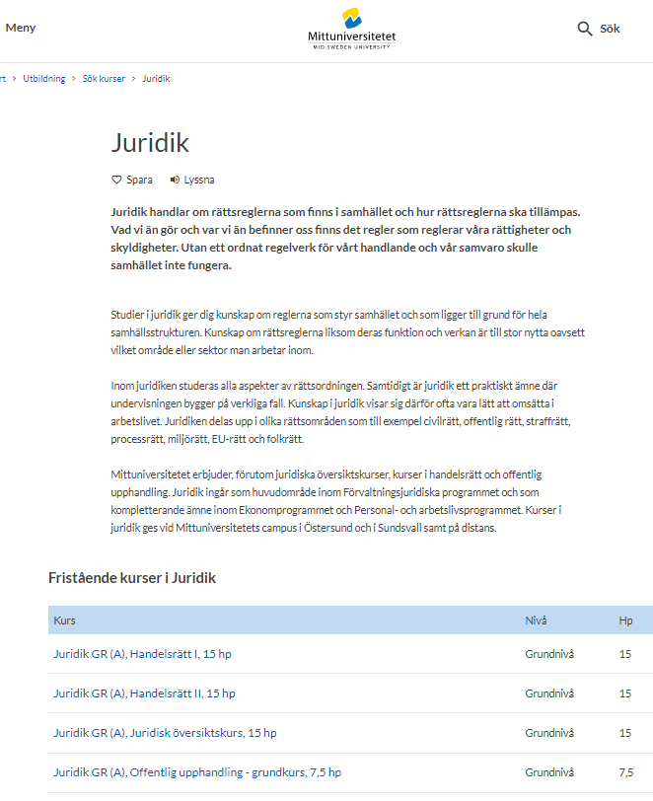

Kontrollera att ämnesbeskrivningen är korrekt.

Kontrollera att rätt kurser och rätt antal kurser listas under ämnesbeskrivningen, fristående kurser för läsåret.

## Kurs

En bild som visar text
En kursbeskrivning hämtad från webben



*Kontrollera kursbeskrivning*.

Kontrollera att det är rätt:

1. Beskrivande text och info om sammankomster mm
2. antal tillfällen
3. veckor
4. ort
5. studieform
6. behörighet
7. kontakt
8. etc

## Program

## 

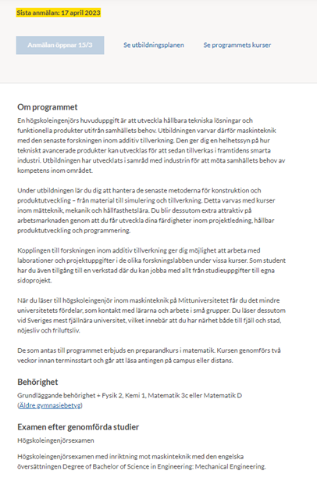

#### Kontrollera programbeskrivning.

Kontrollera att det är rätt:

1. Ingress och övriga texter
2. antal tillfällen
3. starttermin
4. ort
5. studieform
6. kontakt
7. behörighet
8. etc

Intervjuer eller mer om programmet läggs in i Epi på ordinarie webb och hanteras av kommunikation. Det korras inte på korrwebben.